**5 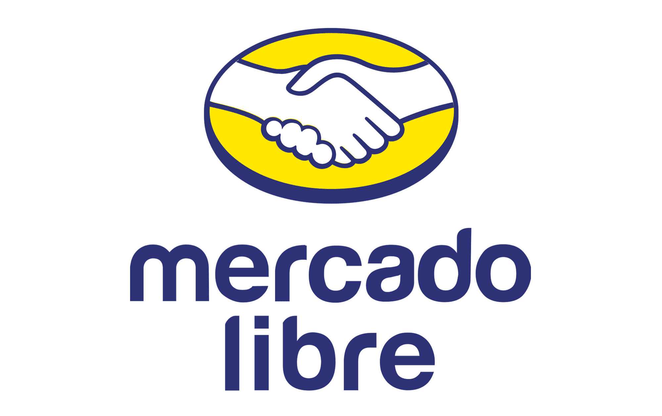recomendaciones para impulsar tus ventas *online* durante el Buen Fin 2024 con Mercado Libre**

* *El marketplace más rápido de México alcanzó hasta 26 millones de visitas diarias durante el Buen Fin anterior, superando por casi 53% su promedio de visitas mensual.*

**Ciudad de México a 6 de noviembre de 2024.-** El Buen Fin 2024, que se llevará a cabo del 15 al 18 noviembre, es la temporada de ofertas más esperada por los compradores en México, pero también por los vendedores. Como cada año, los comerciantes se preguntan cómo vender mejor en el Buen Fin y la clave está en la plataforma de *e-commerce* en la que distribuyan sus productos.

[**Mercado Libre**](https://www.mercadolibre.com.mx) ha sido el entorno ideal para miles de vendedores que lograron sus metas durante esta temporada. Durante el Buen Fin 2023, el *marketplace* más rápido de México alcanzó hasta 26 millones de visitas diarias, superando por casi 53% su promedio de visitas mensual. Con una plataforma tan activa y una audiencia dispuesta a comprar, Mercado Libre te comparte algunas recomendaciones para impulsar las ventas en el Buen Fin:

**1. Enfócate en productos con potencial.** Para destacar entre la competencia, prioriza aquellos artículos que tengan un mayor atractivo para los usuarios. Dales más visibilidad a los artículos con más *stock,* precios competitivos, descuentos atractivos y popularidad comprobada.

**2. Planifica tus entregas**. La logística es clave en esta temporada y contar con una estrategia de envíos bien coordinada cubrirá la demanda de tus clientes durante el Buen Fin. Apóyate en el servicio Full de Mercado Libre, que garantiza envíos en 24 horas o menos en 25 ciudades diferentes del país.

**3. Participa en promociones de bancos.** Los compradores buscan descuentos adicionales al pagar con sus tarjetas bancarias en el Buen Fin y si les das esa alternativa, aumentarán tus posibilidades de captar su interés y cerrar una venta.

**4. Ofrece meses sin intereses (MSI).** Las opciones de financiamiento son esenciales, ya que de acuerdo con **Mercado Libre,** el 85% de los usuarios consideran el beneficio de los MSI como decisivo al momento de comprar, ya que más del 74% de los usuarios con tarjeta utilizan los MSI como forma de pago dentro del marketplace amarillo.

**5. Potencia tu creatividad**. Una herramienta innovadora en Mercado Libre es 'Clips', una experiencia visual en formato de redes sociales para mostrar tus productos a través de videos cortos de 15 a 30 segundos en los que podrás resolver dudas o hacer una demostración práctica del producto. Está función ha ayudado a otros vendedores a triplicar las ventas de una publicación en solo 30 días.

Para los comercios que tienen el canal digital como parte de su estrategia de negocio, el Buen Fin 2024 es una oportunidad ideal para incrementar ventas, conectar con nuevos clientes y consolidarse como líderes de su sector. Desde su fundación, **Mercado Libre** se posicionó como el sitio favorito de *e-commerce* para los vendedores por enfoque de socio estratégico en el que brinda asesoramiento personalizado con el fin de que sus productos lleguen más lejos de lo que nunca imaginaron.

###

**Sobre Mercado Libre**

Fundada en 1999, Mercado Libre es la compañía de tecnología líder en comercio electrónico de América Latina. A través de sus plataformas Mercado Libre, Mercado Pago y Mercado Envios, ofrece soluciones para que individuos y empresas puedan comprar, vender, anunciar, enviar y pagar por bienes y servicios por internet.

Mercado Libre brinda servicio a millones de usuarios y crea un mercado online para la negociación de una amplia variedad de bienes y servicios de una forma fácil, segura y eficiente. El sitio está entre los 50 sitios con mayores visitas del mundo en términos de páginas vistas y es la plataforma de consumo masivo con mayor cantidad de visitantes únicos en los países más importantes en donde opera, según se desprende de métricas provistas por comScore Networks. La compañía cotiza sus acciones en el Nasdaq (NASDAQ: MELI) desde su oferta pública inicial en el año 2007, y es uno de los mejores lugares para trabajar en el mundo según ranking GPTW.